** ***INSTITUCION EDUCATIVA TECNICA “LA SAGRADA FAMILIA”***



***SEDE 3 VERSALLES***

***Carrera 1 B N° 44-45. Telefax 098- 2700921***

***GUIA DE ETICA Y VALORES GRADO: 9º. PERIODO: 1 AÑO: 2020***

***EJE TEMÀTICO: LA CONVIVENCIA EN FAMILIA***

**LA FAMILIA**



1. ***COMPLETA LAS SIGUIENTES AFIRMACIONES***

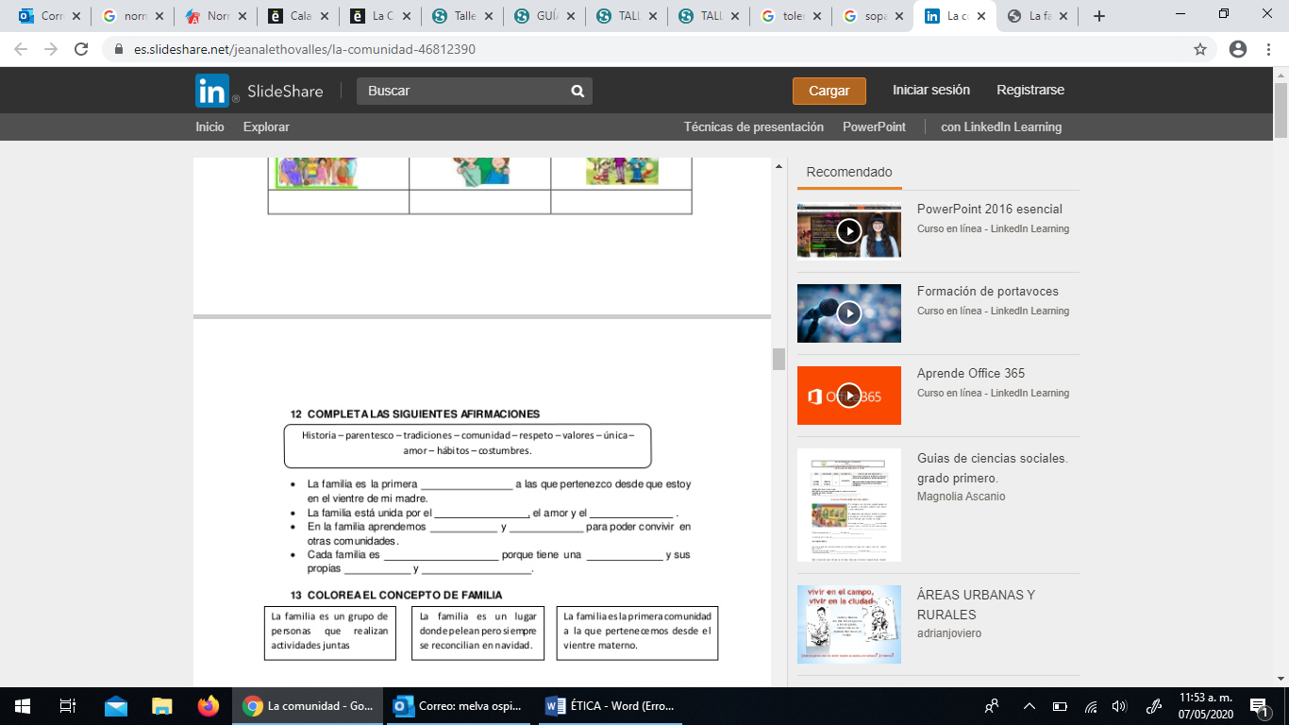

***COLOREA EL CONCEPTO DE FAMILIA***



1. ***LOS VIDEOS OBSERVADOS NOS HABALN DE UNAS NORMAS Y VALORES QUE DEBEMOS TENER EN CUENTA SOBRE TODO EN ESTA EPOCA DE AISLAMIENTO Y DE ESTAR TODO EL TIEMPO CORPARTIENDO CON NUESTRA FAMILIA***

**Explica en cada imagen a cuál valor se refieren y cómo lo estoy reflejando en mi familia**

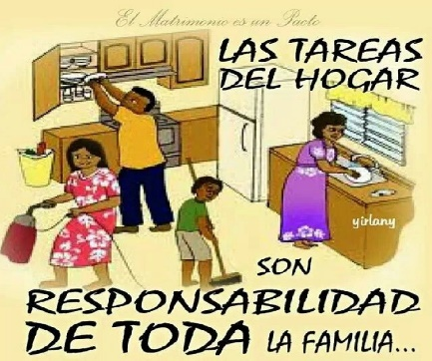

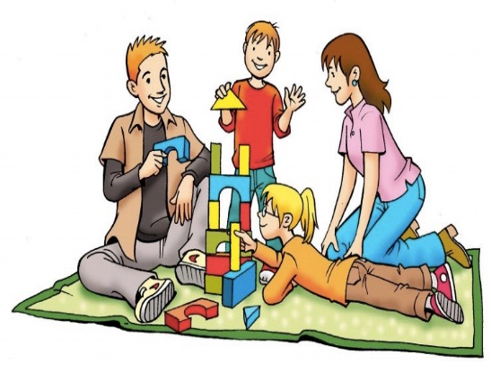





1. ***EXPLICA MEDIANTE DIBUJOS ILUSTRATIVOS LA NORMAS ESTABLECIDAS PARA CONVIVIR EN FAMILIA (EXPLICADAS EN LOS VIDEOS)***

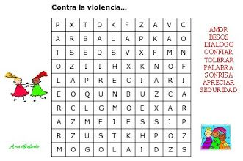

1. ***LLENA LA SIGUIENTE SOPA DE LETRAS***
2. ***MI FAMILIA - MIS VALORES***

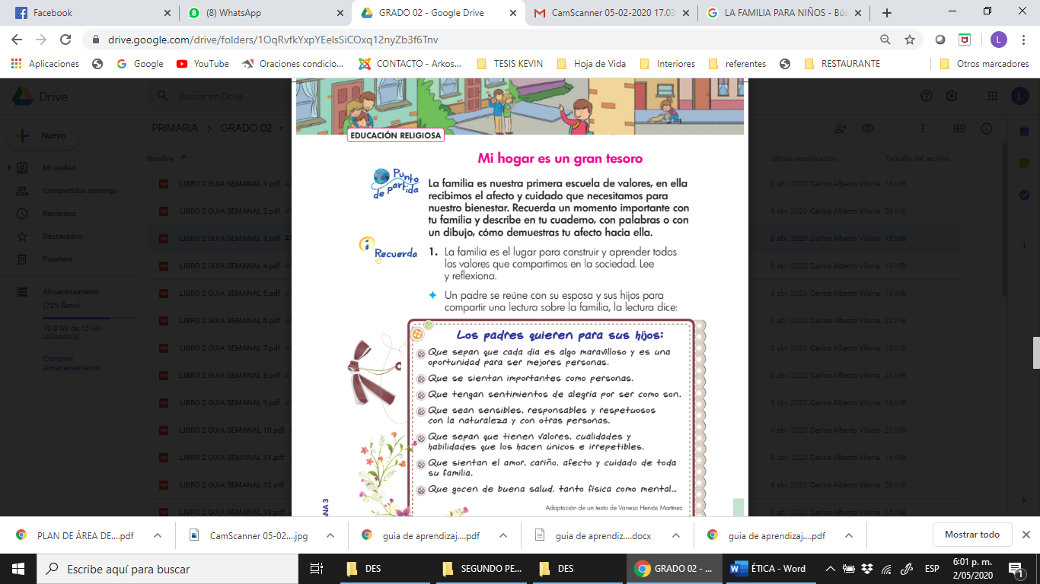

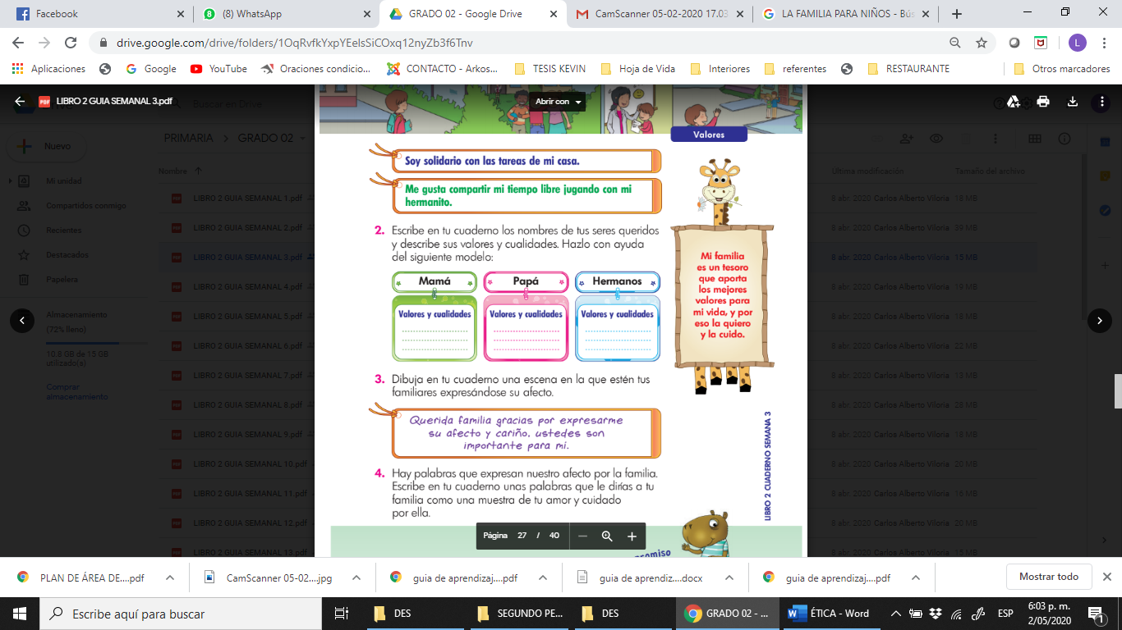

1. ***DIVIERTATE LLENANDO EL SIGUIENTE CRUCIGRAMA***

